Проповеди в MP3 – диск №304

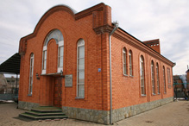

Библейские курсы г. Апшеронск, февраль 2008 г.

День 1 .
[01] Антонюк Н.С. – Введение 16:04
[02] Апологетика-1 (Самарин) 49:34
[03] Экзегетика-1 (Охотский) 84:18
[04] Герменевтика-1 (Муравьёв) 85:14

День 2 .
[05] Проповедь-1 (Антонюк) 37:07
[06] Апологетика-2 (Самарин) 76:21
[07] Экзегетика-2 (Охотский) 83:56
[08] Герменевтика-2 (Муравьёв) 84:17
[09] Гомилетика-1 (Антонюк) 33:29
[10] Гомилетика-2 (Антонюк) 48:04
[11] Ответы на вопросы-1 35:30

